展览会商旅服务
各位嘉宾：
欢迎参加“第36届国际玩具及教育产品（深圳）展览会”，北京惠易行商务服务有限公司是本届展览会指定商务接待单位，通过以下系统订购酒店的客人可享受参展特供价，此价格包含早餐及展馆摆渡班车，祝您参会愉快！
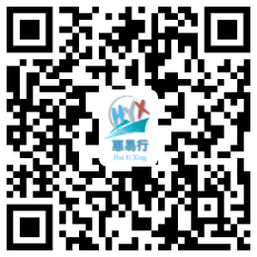
联系人：梁明 13439806207（微信同号）
电话：010-84126190
邮箱：liangming@myhuiyi.cn
酒店预订：微信端预订请扫描右上方二维码；PC端预订请登录网站https://www.myhuiyi.cn/expos/1000126

酒店名称 | 酒店地址 | 星级 | 单间 | 标间 | 早餐 | 交通 | 距展馆距离
慕思健康睡眠酒店 | 福海街道展城社区福园二路联和工业园B3栋B4栋B5栋 | 四星 | 568 | 568 | 双早 | 班车 | 1.2公里
夏威夷国际酒店（深圳福园会展店） | 宝安区 福永和社区福园二路创峰数码科技园C1栋 | 四星 | 488 | 488 | 双早 | 无车 | 0.6公里
夏威夷国际酒店(深圳和平会展店) | 宝安区 福永镇和平桥和路318号 | 四星 | 468 | 468 | 双早 | 无车 | 1.2公里
深圳昌达国际酒店 | 沙井街道和一社区锦程路新三洋工业区3栋一层-七层 | 四星 | 408 | 408 | 双早 | 无车 | 3公里
深圳骏逸凯迪酒店 | 宝安区 沙井街道大王山工业二路1号 | 四星 | 398 | 398 | 双早 | 班车 | 3.6公里
深圳鸿利来酒店 | 宝安区 福永大道7号正风大厦 | 三星 | 278 | 278 | 双早 | 地铁 | 7.4公里

注：
1、上述价格包含服务费及税项，如有价格调整将不另行通知,更多酒店请查看链接。
- 办理入住时请在酒店前台出示身份证，每间房最多可入住两名成年人，未成年人入住需有成人陪同。
- 请在入住当日12:00后办理入住，如需提前入住请预订前一日房间。
- 住宿发票由北京惠易行商务服务有限公司提供，请付款后主动填写发票信息。
- 如需公对公转账付款，请联系客服办理。

